－今号の目次－

- 児童福祉施設等の感染防止対策・指導監査の在り方に関する研究会（第１回）が開催される（厚生労働省） 1
- 令和3年度保育所・認定こども園等リーダートップセミナーを開催（全国保育協議会） 2
- 令和４年度「児童福祉週間」標語を募集中！！ 3
-----------------------------------------------------------------------------------------------------------------------------------------
◆ 児童福祉施設等の感染防止対策・指導監査の在り方に関する研究会（第１回）が開催される（厚生労働省）

令和3年8月4日（水）、第１回標記研究会が開催されました。研究会開催にあたり、厚生労働省より保育三団体協議会に構成員の選出の要請があり、本会から、伊藤唯道副会長が出席しています。
新型コロナウイルス感染症の流行により、児童福祉施設における平時からの感染症等に対する備えや、感染症流行時の業務継続の重要性が再認識されています。また、各地方自治体による児童福祉施設への指導監査も感染防止対策と両立した実施が求められています。これらをふまえ、この研究会では、児童福祉施設における感染防止対策、感染症流行時の業務継続、感染拡大防止と両立した指導監査の在り方等について検討が行われます。
今後、児童福祉施設へのヒアリングの実施を含めた全3回の検討により、感染防止マニュアルや業務継続計画のガイドラインが年度内にとりまとめられる予定です。

【本研究会での検討事項】
（１）感染拡大防止と両立した児童福祉施設の指導監査の在り方について
（２）児童福祉施設における感染防止対策及び感染症流行時の業務継続の在り方について
詳細は、厚生労働省のホームページをご参照ください。
■厚生労働省 > 政策について > 審議会・研究会等 > 子ども家庭局が実施する検討会等 >児童福祉施設等の感染防止対策・指導監査の在り方に関する研究会
https://www.mhlw.go.jp/stf/shingi/other-kodomo_554389_00024.html

◆ 令和3年度保育所・認定こども園等リーダートップセミナーを開催（全国保育協議会）

令和3年8月6日（金）、全国保育協議会では、保育所・認定こども園のリーダーが、子ども・保護者や地域のニーズに的確に対応するため、自らの専門性を高めることを目的に、「保育所・認定こども園リーダートップセミナー」を開催し、303名の方にご参加いただきました。
今年度は、新型コロナウイルス感染症への対応が長期化するなか、感染防止対策を行いながらの保育の継続が求められていること、またそのような保育が子どもの育ち・発達にどのような影響を及ぼすかが懸念されているなかで、「現在、保育現場に求められることはなにか」をテーマに、ライブ配信型のオンラインセミナーを行いました（プログラム内容は下記参照）。
講義Ⅰでは、国立感染症研究所感染症疫学センターの多屋馨子氏から「新型コロナウイルス感染症について～医学的知見から～」と題し、医学の立場から新型コロナウイルス感染症の基本的な知識や対策、また、誰もが感染者になりうる現状のなかで、感染者への理解をもち、優しい声かけを行う環境づくりが大切だという強いメッセージをいただきました。
講義Ⅱは東京大学教授の遠藤利彦氏にご登壇いただき、「新型コロナウイルス感染症による子どもの発達・育ちへの影響」と題し、コロナ禍で様々な制約があるなかでの保育が子どもの育ちにどのように影響するのか、マスクを着用しながらの保育において重要なのは、目のコミュニケーションであることなどのお話をいただきました。
最後に社会保険労務士篠原事務所の篠原丈司氏から、「保育所等の労務管理・経営上の課題」と題し、コロナ禍における職場環境の見直しや、“保育者が幸せになる職場づくり”をテーマに、保育所等における働き方改革や人材確保の取り組みへのヒントをいただきました。
参加者からは、今まさに聞きたい内容の講義がそろっていた、施設長として、今すべきことがよくわかった等の声をいただきました（参加者アンケートより）。

〔プログラム一覧〕
開会にあたって（５分）
講師：全国保育協議会 会長
奥村 尚三 氏
保育をめぐる国の動向（40分）
講師：厚生労働省子ども家庭局保育課
課長補佐 西浦 啓子 氏
全国保育協議会の活動（30分）
講師：全国保育協議会 副会長
森田 信司 氏
新型コロナウイルス感染症について～医学的知見から～（45分）
講師：国立感染症研究所感染症疫学センター 予防接種総括研究官
多屋 馨子 氏
新型コロナウイルス感染症による子どもの発達・育ちへの影響（45分）
講師：東京大学 教授 発達保育実践政策学センター センタ－長
遠藤 利彦 氏
保育所等の労務管理・経営上の課題（60分）
講師：社会保険労務士 篠原事務所 代表
篠原 丈司 氏
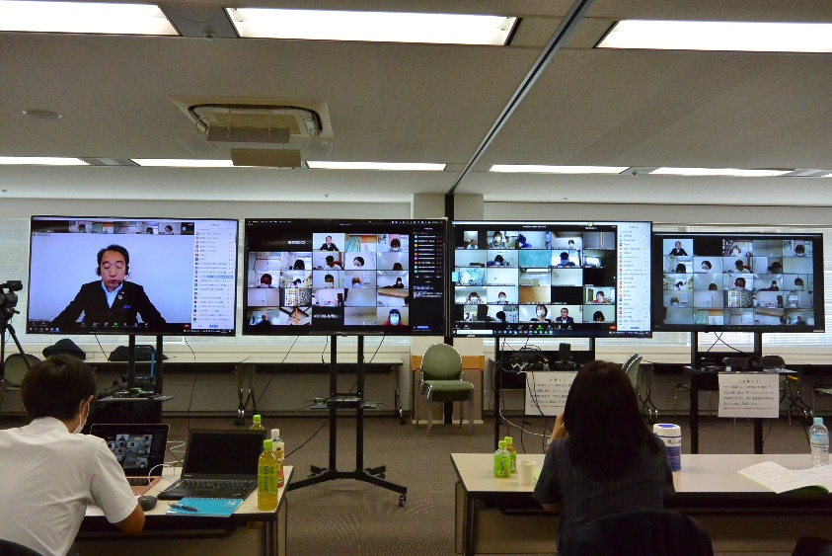
画面は、オンラインセミナーで司会を務める前田研修部会長と参加者。

◆ 令和４年度「児童福祉週間」標語を募集中！！

国では毎年5月5日の「こどもの日」から1週間を「児童福祉週間」とし、児童福祉の理念の普及・啓発のための各種事業および行事を行っています。本事業の主唱団体は厚生労働省、社会福祉法人全国社会福祉協議会、公益財団法人児童育成協会の３者となっています。
現在、令和4年度の「児童福祉週間」の標語の実施にあたり8月1日より標語募集を行っていますので、ぜひご応募ください。最優秀作品に選ばれた標語は、児童福祉週間の広報・啓発ポスターをはじめ、全国各地で実施される各種事業や行事等で幅広く活用されます。
令和3年度「児童福祉週間」の最優秀作品になった標語
「あたたかい ことばがつなぐ こころのわ」
(上村 藍子さんの作品 香川県・11歳)

【募集期間】 令和3年8月1日(日)～9月30日(木)
【応募先】 公益財団法人児童育成協会「標語募集」係
〒102-0081 東京都千代田区四番町2-12四番町THビル6階
FAX．03-5357-1809 / TEL．03-5357-1174
E-mail：hyogo30@kodomono-shiro.jp
URL https://www.kodomono-shiro.or.jp/jigyo/hyougo
※ 「児童福祉週間」標語は、FAX、メール、インターネットでも応募できます。

「児童福祉週間」標語の応募等に関する詳細は、公益財団法人児童育成協会「標語募集」係へお問い合わせください。

児童福祉週間とは
「児童福祉週間」は、国民の間に児童福祉の理念や制度の周知を図り、国民の児童福祉に対する理解と認識を深めることをねらいとして、1947年（昭和22年）より、毎年、5月5日の「こどもの日」を中心に、全国的に実施されてきたものです。
子どもや家庭を取り巻く環境は少子化の進行に伴う育児不安や子育ての孤立化、児童虐待の増加、インターネットやSNSの普及による子どもへの悪影響など大きく変化していることから、次世代を担う子どもが心身ともに健やかに生まれ育ち、家庭や地域で心豊かに安心・安全・安定して生活の営みができる環境づくりを推進していくことは、極めて重要な課題となっています。

詳細は下記ホームページをご確認ください。
公益財団法人 児童育成協会ホームページ
TOP＞事業紹介＞児童福祉週間事業
https://www.kodomono-shiro.or.jp/jigyo/hyougo

